Лабораторная работа No7. Команды безусловного и условного переходов в Nasm. Программирование ветвлений

Ромицына Анастасия Романовна

Содержание

# 1 Цель работы

Изучение команд условного и безусловного переходов. Приобретение навыков написания программ с использованием переходов. Знакомство с назначением и структурой файла листинга. # Задание Написать программы для решения задач.

# 2 Выполнение лабораторной работы

Создадим каталог для программам лабораторной работы No 7, перейдем в него и создадим файл lab7-1.asm:(рис. 1).

Figure 1: Создание файла

Figure 1: Создание файла

Введем в файл программу из листинга 7.1 (рис. 2).

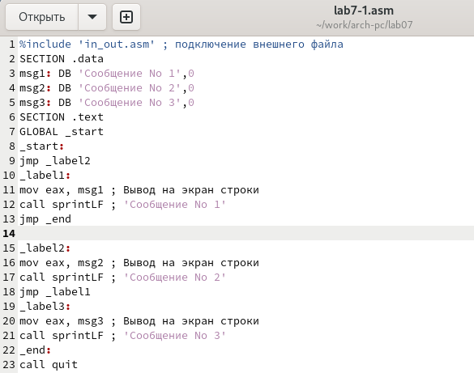

Figure 2: Ввод прораммы

Запускаем и смотрим ответ (рис. 3).

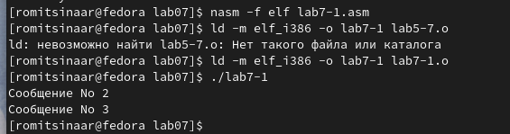

Figure 3: Запуск программы

Изменяем программу по примеру (рис. 4).

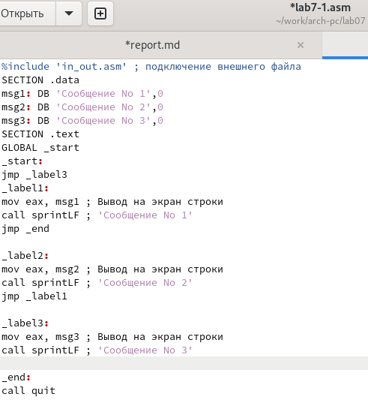

Figure 4: Изменение прграммы

Запускаем её и смотрим, что выводится на экран(рис. 5).

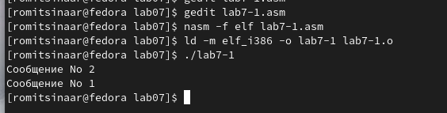

Figure 5: Запуск программы

Изменяем программу так, чтоб она выводила все сообщения (рис. 6).

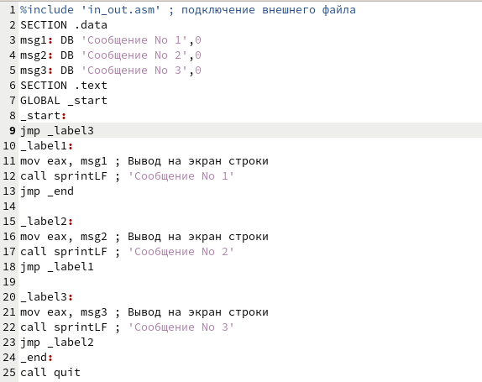

Figure 6: Редактирование файла

Запускаем программу и проверяем её, все выводится верно.(рис. 7).

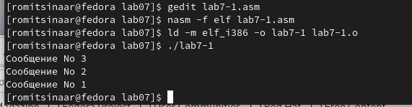

Figure 7: Вывод на экран

Создаем новый файл.(рис. 8).

Figure 8: Создание нового файла

Figure 8: Создание нового файла

Изцчаем и вписываем в него программу из листинга.(рис. 9).

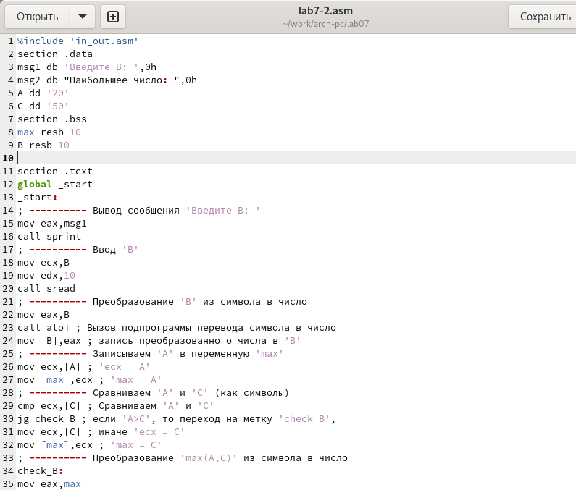

Figure 9: Редактирование файла

Запускаем новый файл. Проверяем его работу на любом числе(рис. 10).

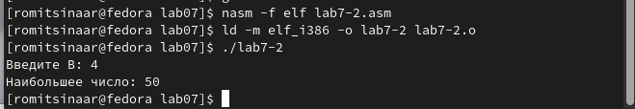

Figure 10: Запуск файла

## 2.1 Изучение структуры файлы листинга

Создадим файл листинга для программы из файла lab7-2.asm (рис. 11).

Figure 11: Создание файла

Figure 11: Создание файла

Открываем файл листинга с помощью команды mcedit и изучаем его (рис. 12).

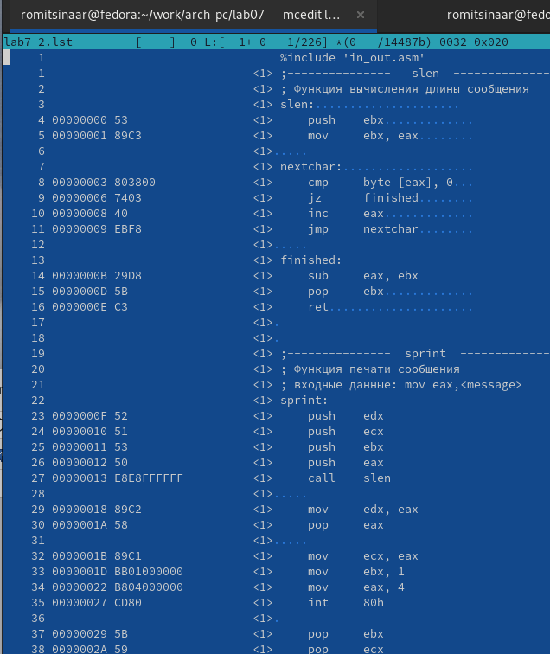

Figure 12: Изучаем файл

Строка 33: 0000001D-адрес в сегменте кода, BB01000000-машинный код, mov ebx,1-присвоение переменной ecx значения 1.

Строка 34: 00000022-адрес в сегменте кода, B804000000-машинный код, mov eax,4-присвоение переменной eax значения 4.

Строка 35 00000027-адрес в сегменте кода, CD80-машинный код, int 80h-вызов ядра.

Открываем файл и удаляем один операндум (рис. 13).

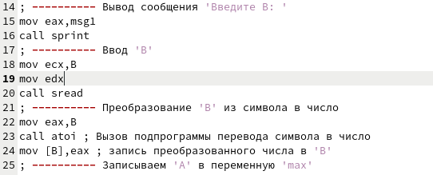

Figure 13: Удаляем операндум из файла

Транслируем с получением файла листинга (рис. 14).

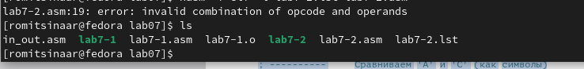

Figure 14: Транслируем файл

При трансляции файла, выдается ошибка, но создаются исполнительный файл lab7-2 и lab7-2.lst

Снова открываем файл листинга и изучаем его (рис. 15).

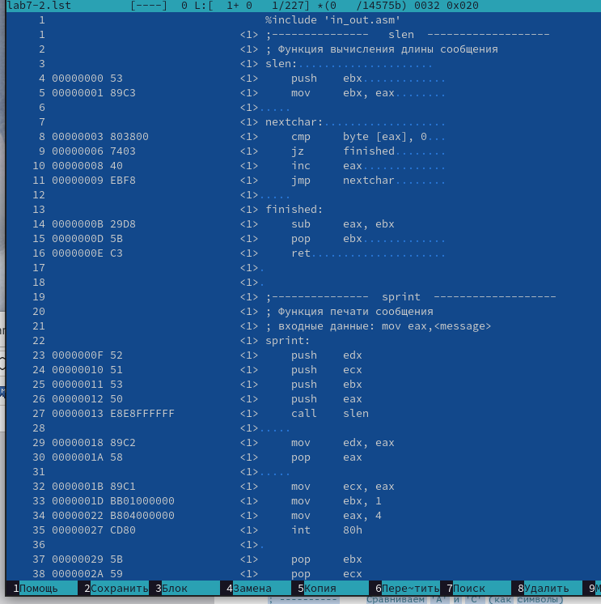

Figure 15: Изучаем файл с ошибкой

## 2.2 Задание для самостоятельной работы

ВАРИАНТ-13

1

Создаем новый файл (рис. 16).

Figure 16: Создаем файл командой touch

Figure 16: Создаем файл командой touch

Открываем его и пишем программу, которая выберет наименбшее число из трех(2 числа уже в программе, 3е вводится из консоли) (рис. 17).

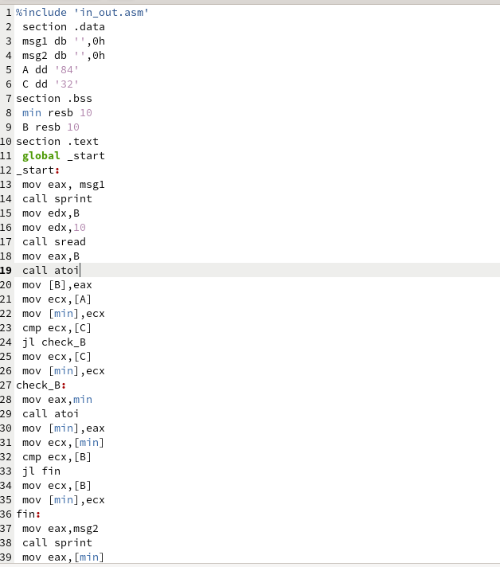

Figure 17: Пишем программу

Запускаем и смотрим на работу программы (рис. 18).

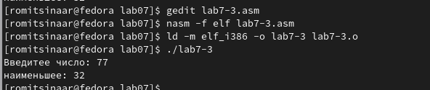

Figure 18: Смотрим на рабботу программы(всё верно)

2

Создаем и редактируем новый файл, пишем в него нужную программу.(рис. 19).

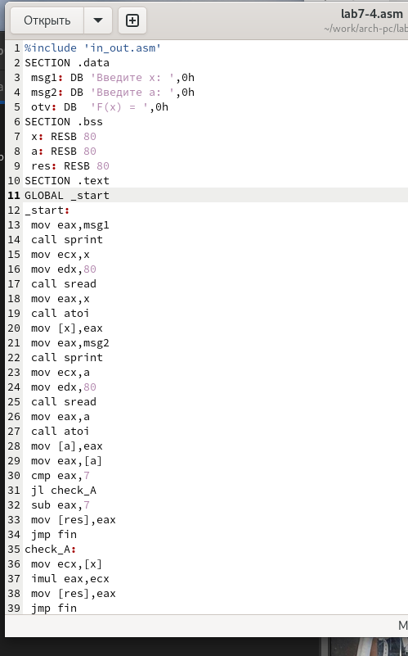

Figure 19: Редактирование нового файла

Запускаем программу и вписываем значения из 1 примера(все верно) (рис. 20).

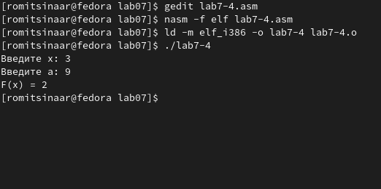

Figure 20: Запуск программы

Запускаем программу и вписываем значения из 2 примера(все верно) (рис. 21).

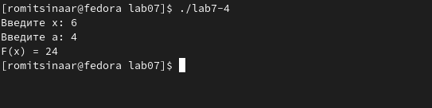

Figure 21: Запуск программы

# 3 Выводы

Мы изучили команды условного и безусловного переходов. Приобрели навыки написания программ с использованием переходов. Познакомились с назначением и структурой файла листинга.